# 《紫金阴极铜条码扫描》软件配置文档

## 一、安装软件

## 二、配置广播关键字段（用于接收扫码事件）

### 1.打开设置-选择“honeywell设置”

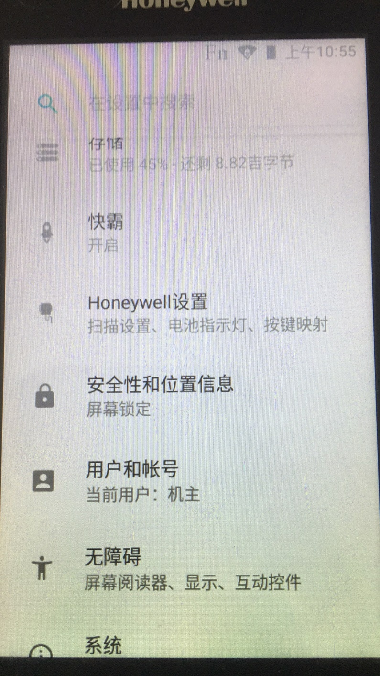

### 2.点击“扫描设置”

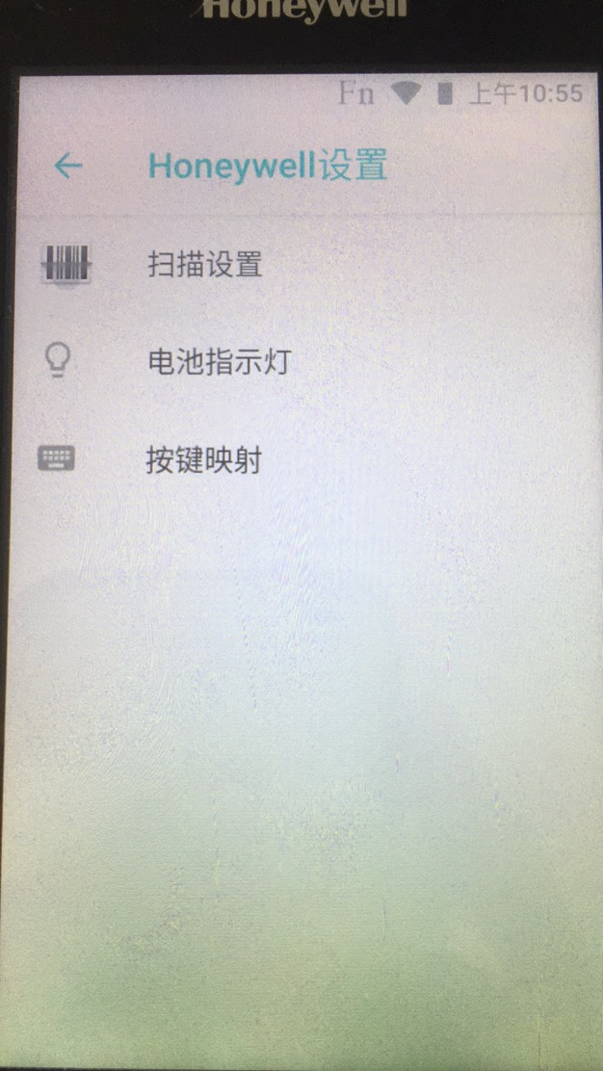

### 3.点击“Internal Scanner”

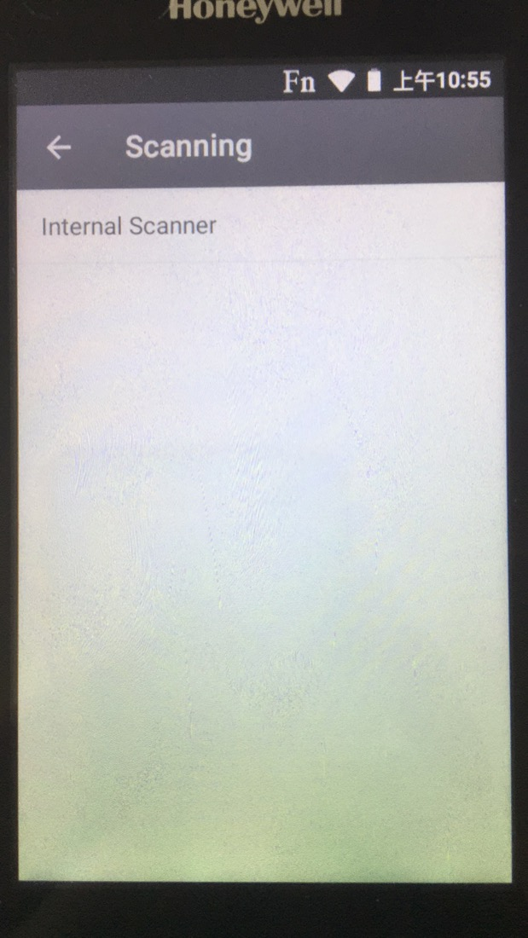

### 4.点击“Default profile”

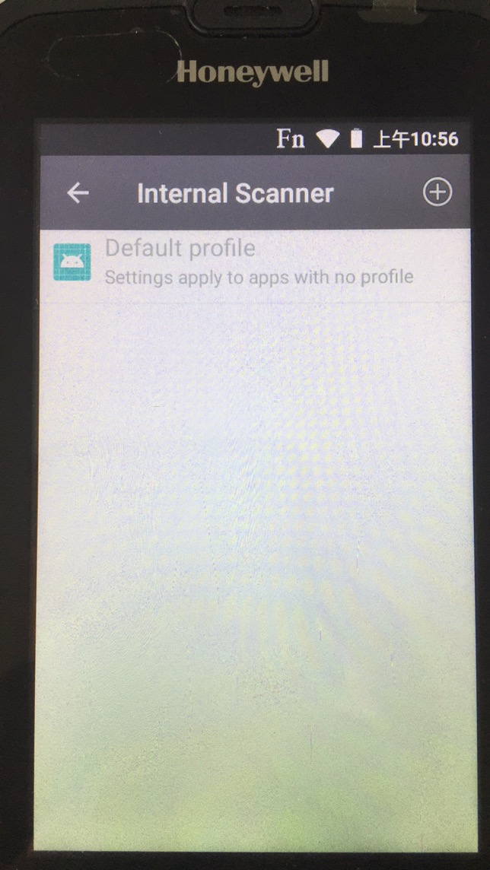

### 5.点击“Data Proccessing Settings”

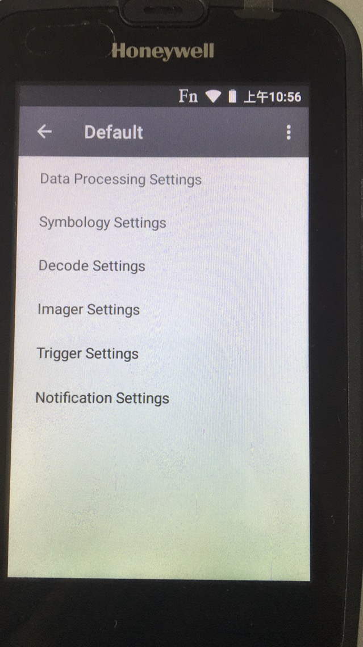

### 6.点击“Data Intent”

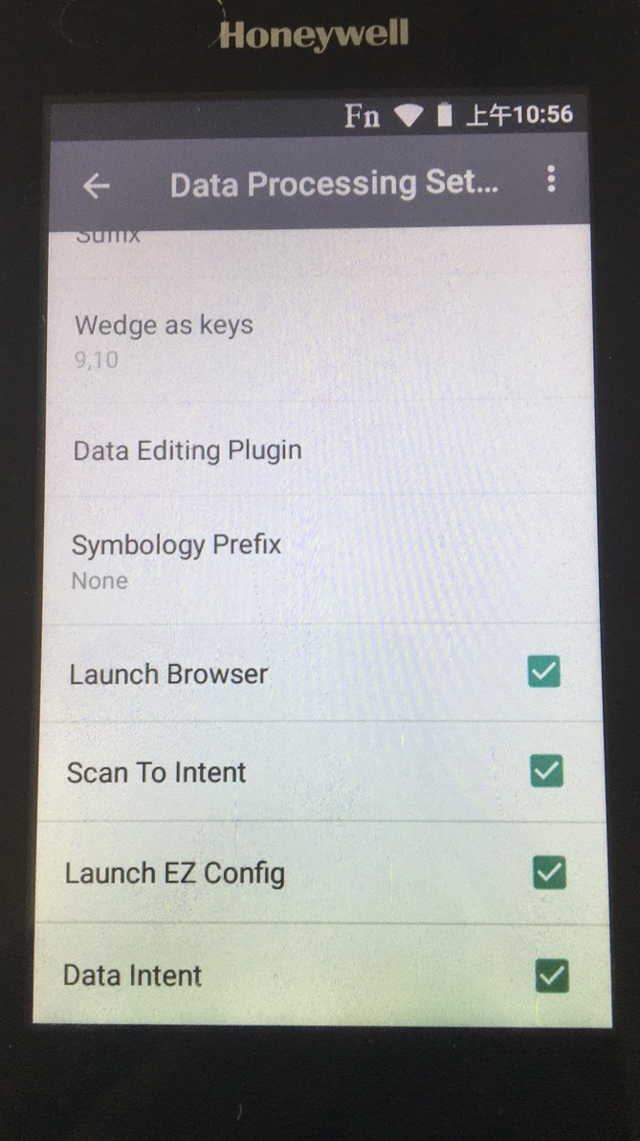

### 7.在“Action”选项中输入关键字段

com.codes.intent.action.TAIJI

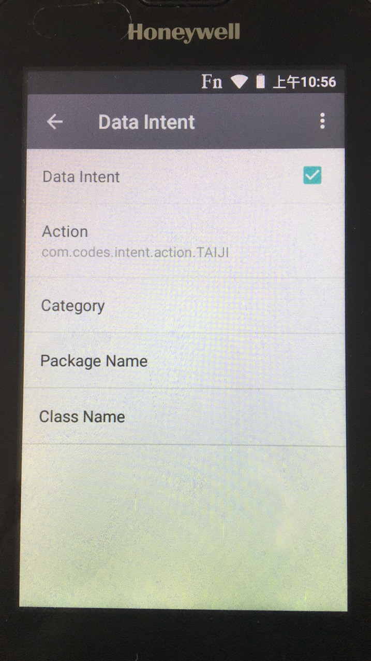

至此配置完毕